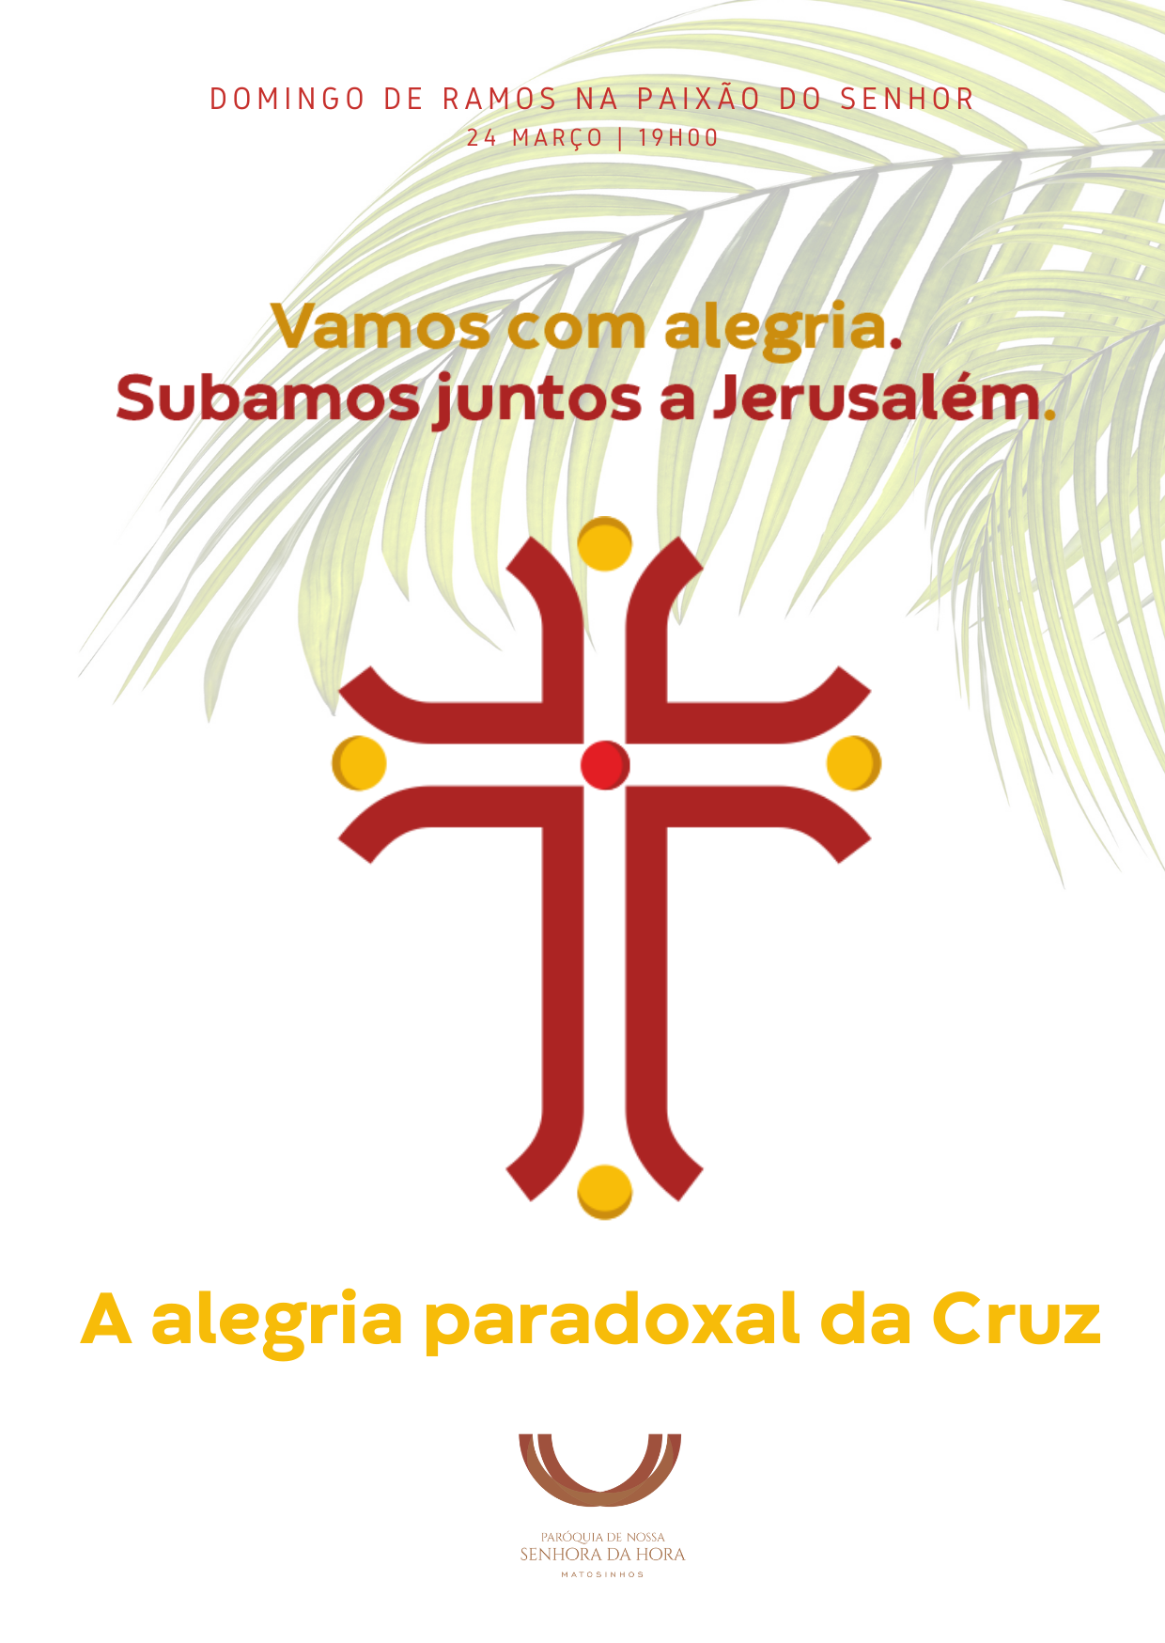
I. Comemoração da entrada do Senhor em Jerusalém

Monição antes da procissão de entrada

A Assembleia está já congregada dentro da igreja.

Monitora [Paula Branco]: Vamos com alegria. Subamos juntos a Jerusalém. Este é o lema que nos conduz no nosso caminho para a Páscoa. E hoje “vamos com alegria”, atrás ou à frente de Jesus, como aquelas crianças hebreias, como os discípulos de Jesus, para O aclamar, nosso Rei, Messias e Redentor. A primeira parte da nossa celebração, neste domingo, comemora esta entrada de Jesus em Jerusalém. Dizemos que é uma “entrada triunfal em Jerusalém”, mas não é uma entrada “triunfalista”, à maneira dos poderosos deste mundo. Jesus apresenta-Se em Jerusalém, como Rei e Messias humilde, montado num jumentinho (Zc 9,9) e não em poderosos cavalos de guerra. Ele é um Rei que quebra os arcos de guerra, um Rei de paz, um Rei da simplicidade, um Rei dos pobres. É em Jesus, que está posta a alegria dos pequeninos. Por isso, gritamos «Hossana», e, dito assim, nós pedimos a Jesus: “Ajudai-nos”. O nosso cântico a Cristo Redentor é, por isso, um cântico de júbilo, de alegria, de esperança no Senhor. Na força débil e na debilidade forte do Seu Amor, Jesus escolhe os pequenos e os humildes, para sua companhia, neste caminho que o levará da entrada triunfal à humilhação na morte de Cruz e da Morte à Ressurreição. Agitemos, pois, os nossos ramos, e, acolhamos os ministros da celebração, nesta Procissão de Entrada. Vamos com alegria e subamos a Jerusalém.

Procissão de entrada e cânticos de aclamação

1. Glória, honra e louvor a Vós… 2. Hossana, hossana ao Filho de David… 3. As crianças hebreias… 4. [outros cânticos]
Saudação inicial

Monição inicial

P. Jesus entra em Jerusalém. A multidão dos discípulos acompanha-O em festa, os mantos são estendidos diante d’Ele. Os protagonistas desta aclamação não são os poderosos, não são sequer os habitantes de Jerusalém. São os pequeninos, os discípulos, os que acompanharam Jesus, entrando com Ele na cidade santa.

Companheiros de Jesus, agitamos com alegria os nossos ramos para aclamar este Rei, manso e humilde de coração, que não vem montado em cavalos de combate (cf. Zc 9,9), mas num jumentinho preso (cf. Gn 49,10-11).

Vamos proceder à bênção dos ramos, para que também nós imitemos as crianças hebreias e a multidão que aclamava “Hossana, hossana”, como quem grita “Senhor, salva-nos, por amor”. Levantemos os nossos ramos para a bênção.

Bênção dos ramos – 2.ª fórmula

P. Aumentai, Senhor, a fé dos que esperam em Vós e ouvi com bondade as nossas súplicas, para que, aclamando a Cristo vitorioso,  permaneçamos unidos a Ele e dêmos fruto abundante de boas obras. Ele que é Deus convosco na unidade do Espírito Santo. R. Ámen.

Monitora [Paula Branco]: O presidente e diáconos aspergem os ramos, com água benta. Imitemos também nós, a multidão que aclamava Jesus, na cidade santa de Jerusalém, agitando os nossos ramos e entoando cânticos de louvor.
Cânticos durante a bênção dos ramos

1. Glória, honra e louvor a Vós… 2. Hossana, hossana ao Filho de David… 3. As crianças hebreias… 4. [outros cânticos]

Leitura do Evangelho de Ramos – Ano B: Mc 11,1-10 (1.ª opção)

– Proclamação da forma habitual. Com círios e, se possível, incenso.

Breve homilia na bênção dos ramos B 2024
vamos com alegria!

1. Jesus entra em Jerusalém. A multidão dos discípulos acompanha-O em festa, os mantos são estendidos diante d’Ele, ergue-se um grito de louvor: «Bendito o que vem em nome do Senhor! Bendito o Reino que vem, o Reino de nosso Pai David» (Mc 11,10). Multidão, festa, louvor, bênção, paz: respira-se um clima de alegria. Jesus despertou tantas esperanças no coração, especialmente das pessoas humildes, simples, pobres, abandonadas, pessoas que não contam aos olhos do mundo. Soube compreender as misérias humanas, mostrou o rosto misericordioso de Deus e inclinou-Se para curar as feridas.

2. Grande é o amor de Jesus! Ele entra agora em Jerusalém, assim com este amor, que nos vê a todos, por dentro, que carrega sobre Si as nossas alegrias e sofrimentos, angústias e esperanças. É um espetáculo lindo: cheio de luz – a luz do amor de Jesus, do amor do seu coração –, de alegria, de festa.

3. Esta é então a primeira palavra que vos queria dizer neste domingo: vamos com alegria! Nunca sejais pessoas tristes: um cristão não o pode ser jamais! Nunca vos deixeis invadir pelo desânimo! A nossa alegria não nasce do facto de termos muitas coisas, de termos saúde e dinheiro, mas de termos encontrado uma Pessoa, um tesouro, um amigo para sempre: Jesus Cristo, que está no meio de nós! A nossa alegria nasce do facto de sabermos que, com Ele, nunca estamos sozinhos, mesmo nos momentos mais difíceis, mesmo quando o caminho da vida é confrontado com problemas e obstáculos que parecem insuperáveis… e há tantos! Nada de desânimo. Não escutemos nenhuma das vozes que nos tentam a desistir.

4. Vamos com alegria. Sigamos Jesus, subamos juntos e com Ele a Jerusalém! Sigamos os Seus passos. Façamos-Lhe companhia. Mas sobretudo saibamos que é Ele mesmo que nos acompanha e nos carrega aos ombros. Esta é a nossa alegria, que ninguém nos poderá tirar: a certeza da Sua companhia, do Seu infinito amor por nós. Então vamos. Vamos com alegria. Vamos com Ele. Subamos juntos a Jerusalém.

Rito desenvolvido para a aclamação com os ramos

Agitar os ramos e cantar: 1. Glória, honra e louvor a Vós… 2. Hossana, hossana ao Filho de David… 3. As crianças hebreias… 4. [outros cânticos].

- [Leitora Fátima Gomes]: Jesus, Tu és o Rei humilde.
Presidente: Nós Te aclamamos: és Rei da Eterna glória!
Cântico – só o Refrão

- [Leitora Fátima Coelho]: Jesus, Tu és o Rei da Paz.
Presidente: Nós Te aclamamos: és o Filho de David!
Cântico – só o Refrão

- [Leitora Fátima Coelho]: Jesus, Tu és o Profeta de Nazaré.
Presidente: Nós Te aclamamos: és Palavra de Vida.
Cântico – só o Refrão

- [Leitora Fátima Coelho]: Jesus, Tu és o Servo de Deus.
Presidente: Nós Te aclamamos: és o nosso Cristo e Senhor.
Cântico – só o Refrão

- [Leitora Fátima Coelho]: Jesus, Tu és o Único Justo!
Presidente: Nós Te aclamamos: és verdadeiramente o Filho de Deus!
Cântico – só o Refrão

Oração coleta

II. Liturgia da Palavra

1.ª leitura: José António Correia
2.ª leitura: Paulo Santos
Evangelho: Pároco e Diáconos
Oração dos fiéis: Albina Queirós

1.ª leitura: Is 50,4-7
Salmo 21 (22)
2.ª leitura: Fl 2,8-9
Aclamação ao Evangelho: Glória a Vós, Cristo (ou outra)

PROCLAMAÇÃO DO EVANGELHO DA PAIXÃO SEGUNDO SÃO MARCOS

Sem círios, nem incenso, sem saudação, nem signação do livro
Cf. Guião próprio | Evangelho | Forma longa
Algumas respostas do Povo cantadas pelo Coro (Música do Pe. Joaquim Santos).
Homilia no Domingo de Ramos na Paixão do Senhor B 2024
subamos juntos a Jerusalém

1. Estranha alegria que tão rapidamente se converte em tristeza de morte! É, na verdade, uma alegria paradoxal a alegria da Cruz, feita de humilhação e exaltação, de sofrimento e d glória, de morte e de ressurreição. O Evangelho da Paixão está, aliás, cheio de paradoxos, de contradições: Simão nega Aquele Jesus que confessou como Messias. Pilatos abdica da sua liberdade e lava as mãos de sangue inocente. Judas, que tinha deixado a cobrança dos impostos, entrega Jesus por dinheiro. Os discípulos que prometeram seguir até ao fim, abandonam o Mestre na Hora mais difícil. Por fim, é um pagão que confessa que Jesus Cristo é verdadeiramente o Filho de Deus!

2. Nós, que pomos os olhos na Cruz do Senhor, vemo-nos e revemo-nos ali, com as nossas feridas, com as nossas chagas pessoais, familiares, sociais, culturais e paroquiais, isto é, com as nossas contradições, lutas de poder, guerras, sede de dinheiro, corrupção, divisões e indiferenças e com os nossos ódios, violências, conflitos e abusos! E vemos ali, na Crucificado, as feridas dos nossos pecados mais escondidos, das nossas mágoas mais profundas, das dores mais silenciosas da nossa alma. Quantas vezes trocamos Jesus e O abandonamos, em nome de coisas tão mesquinhas? Quantas vezes?!

[Nas Missas com Catequese pode omitir-se o ponto 3 e, se for necessário, o ponto 4]

3. Mas quem viu a alegria da entrada triunfal converter-se em tristeza mortal, também há de ver esta tristeza converter-se em alegria pascal, que é sempre – insisto – uma alegria paradoxal. Porquê? Porque é uma alegria que vem da Cruz; porque na Cruz o amor de Deus sai vencedor; porque na Cruz o amor é mais forte do que a morte; porque na Cruz o amor não Se nega a quem o renega; porque na Cruz o desespero não esmaga a esperança.
O próprio grito de Jesus na Cruz «Meu Deus, Meu Deus porque me abandonaste» (Mc 15,34; Mt 27,46) não é o grito de quem vai ao encontro da morte, com o desespero de um abandonado. Jesus assume nesse grito, as dores do seu Povo, as dores da humanidade inteira, as dores de quem sofre pela sensação aparente da ausência de Deus. Este grito de tormento extremo de Jesus, transforma-se em hino de confiança absoluta, de certeza da resposta divina, de certeza da salvação, mesmo quando Deus parece ausente, mesmo quando o seu silêncio nos desconcerta e desilude. Ao rezar todo o Salmo 22, sabemos que o grito inicial de Jesus se transforma, por fim, num hino de confiança e anúncio de salvação: «esta é a obra do Senhor» (Sl 22, 32).

4. Na cruz, Jesus suporta o peso do mal e carrega sobre Si as nossas feridas. Mas com a força do Amor de Deus, vence o pecado e a morte, cura as nossas chagas, na luz nova da Sua Ressurreição. Por isso, abraçada com amor, a Cruz de Cristo nunca leva à tristeza, mas à alegria: à alegria de sermos salvos, à alegria de sermos amados, à alegria de sermos redimidos, pelo Seu amor excessivo e invencível.

5. Irmãos e irmãs: não voltemos a negar, a esquecer, a abandonar, a trocar a companhia de Jesus por coisas que não prestam. Subamos juntos e com Jesus a Jerusalém. Não transformemos a Semana Santa numa semana pagã, de folia e de euforia, alheios à Paixão de quem mais nos ama e de quem tanto sofreu por nós. Façamos desta Semana um tempo santo, vivamo-lo juntos, em comunidade, na companhia do Senhor e de quem mais sofre com(o) Ele. Então, sim, subamos juntos a Jerusalém. “Troquemos o instante pelo eterno. Sigamos o caminho de Jesus. A Primavera vem depois do Inverno. A alegria virá depois da Cruz” (Hino da Liturgia das Horas)!
Credo

P. Credes em Deus Pai, que amou de tal modo o mundo, que nos deu o seu Filho Unigénito?
R. Sim, creio.

P. Credes em Jesus Cristo, que sendo de condição divina, não Se valeu da sua igualdade com Deus, mas aniquilou-Se a Si próprio?
R. Sim, creio.

P. Credes no Espírito Santo, que une o Pai e o Filho no mesmo Amor e o derrama sobre todos os homens?
R. Sim, creio.

P. Credes na Igreja, Esposa de Cristo, pela qual Jesus Se entregou e deu a Vida, para se tornar santa e imaculada no seu amor?
R. Sim, creio.

P. Credes na vida eterna, na comunhão dos santos e na nova Jerusalém, que proclama para sempre Jesus Cristo como Senhor, para a glória do Pai?
R. Sim, creio.

Preces

P. Jesus convida-nos a rezar. A rezarmos com Ele e por Ele ao Pai, para que a nossa tristeza mortal se converta em alegria pascal.

- Pela Santa Igreja: para que testemunhe a verdadeira alegria, que brota da Cruz do Senhor, no seu amor invencível por todos nós. Oremos, irmãos. R. Ouvi-nos, Senhor.

- Pelos que governam: para que estejam prontos a servir e a construir um mundo de paz e de justiça. Oremos, irmãos.
R. Ouvi-nos, Senhor.

- Pelas pessoas feridas, vítimas da rejeição, da exclusão, da exploração, da solidão, da perseguição, da violência e da guerra: para que as suas chagas sejam curadas pelo bálsamo do amor. Oremos, irmãos.
R. Ouvi-nos, Senhor.

- Por todos nós: para que vivamos esta Semana Santa, na companhia de Jesus, à imagem de Maria, quer nas horas de tristeza, quer nas horas de alegria. Oremos, irmãos.
R. Ouvi-nos, Senhor.

P. Deus de misericórdia, concedei-nos a graça de caminharmos unidos a Cristo, Vosso Filho, para podermos subir juntos e com Ele até Jerusalém, pelo caminho da Cruz até à glória da Sua Ressurreição. Ele que é Deus e convosco vive e reina na unidade do Espírito Santo, pelos séculos dos séculos.
R. Ámen.

III. Liturgia Eucarística

Apresentação dos dons: Ofertório e Cântico de ofertório | Oração sobre as oblatas | Oração Eucarística II | Prefácio próprio da Paixão |Santo (cantado) | Aclamação: Mistério da fé para a salvação do mundo… Ritos da Comunhão: Pai-Nosso | Embolismo | Fração – Cordeiro (cantado) | Cântico de Comunhão | Oração pós-comunhão

IV. Ritos de Conclusão

Agenda Pastoral

- Decorre no mês de março a 1.ª tranche do contributo paroquial. Precisamos de fazer obras na cobertura do centro paroquial, na ordem dos 40 mil euros.
- Não há Missas na terça e quarta.
- Celebrações do Tríduo Pascal 2024: Quinta-Feira Santa, às 21h30: Missa da Ceia do Senhor, com o rito do lava-pés. Ofertório da Missa para o Contributo Penitencial. Sexta-Feira Santa, às 15h00: Celebração da Paixão do Senhor, com Adoração da Cruz. Ofertas na Adoração destinam-se aos Cristãos da Terra Santa. Noite de Páscoa, Sábado, às 21h00, Vigília Pascal interparoquial na Igreja Paroquial da Senhora da Hora. Muda a hora nesta noite: adiantar relógios 60 minutos. Domingo de Páscoa: Missa apenas às 19h00 (não há Missa às 11h00).
- Visita Pascal a partir das 10h00. Por regra, os fiéis saem à Rua e veneram a cruz de modo público. O encontro tem lugar na rua e nas entradas principais dos prédios ou moradias. Excecionalmente, faz-se a visita domiciliária a pedido. Para tal devem vir ao encontro da Equipa, solicitando e acompanhando a oração em família.

Bênção final
Despedida
Cântico final

